PRIEDAS: foto lentelės prie Šilalės kaimiškosios seniūnijos ataskaitos

Tūbinių k. Gardavos gatvės pralaidos remontas
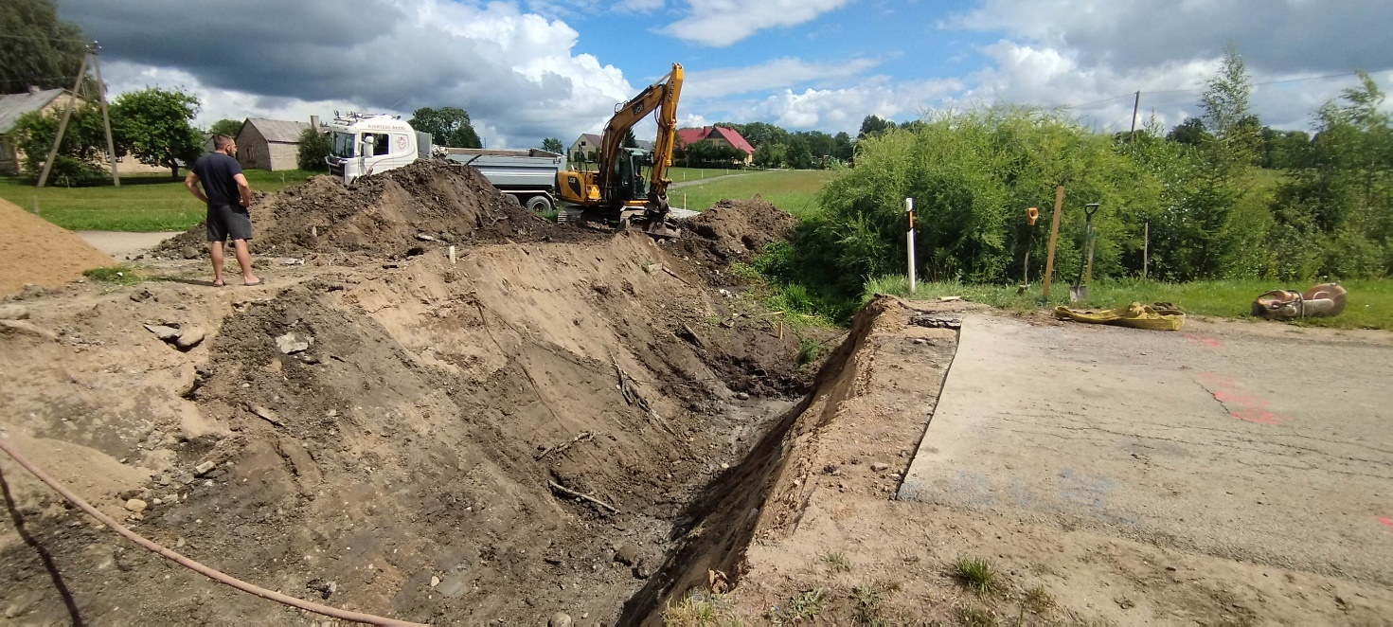
Burkėno kaimo pralaidos remontas
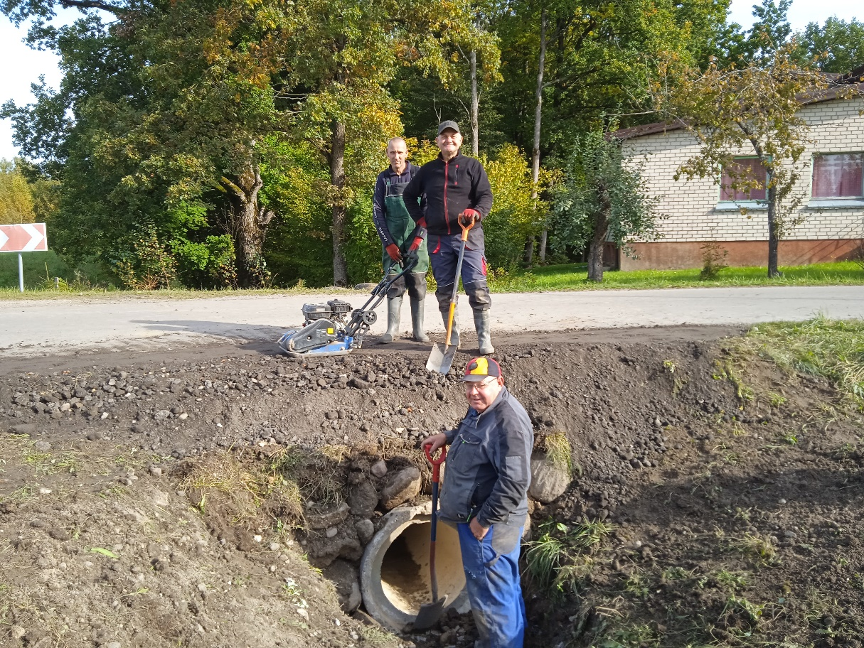

Kelio Si-03 griovio remontas Paneročio kaime

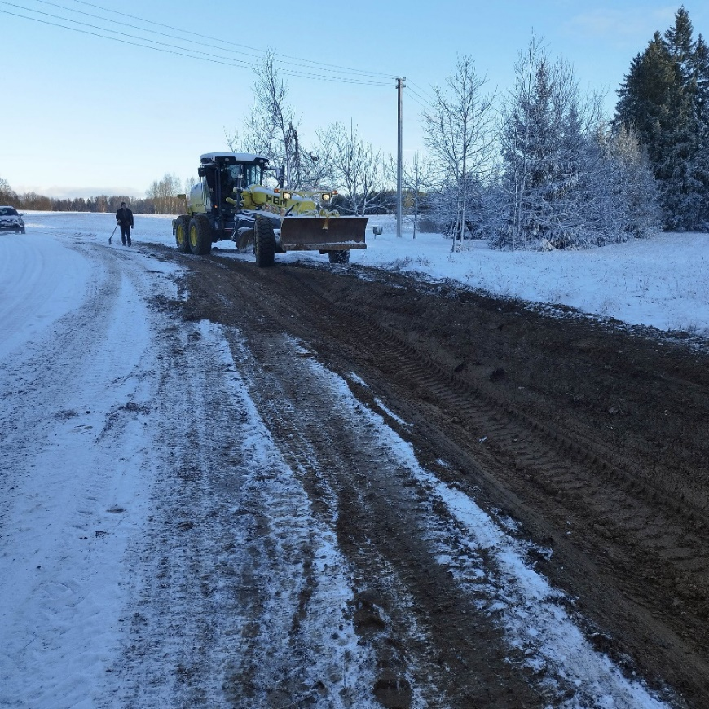

Kelio Si-34 remontas Andriejaičių ir Burkėnų k.
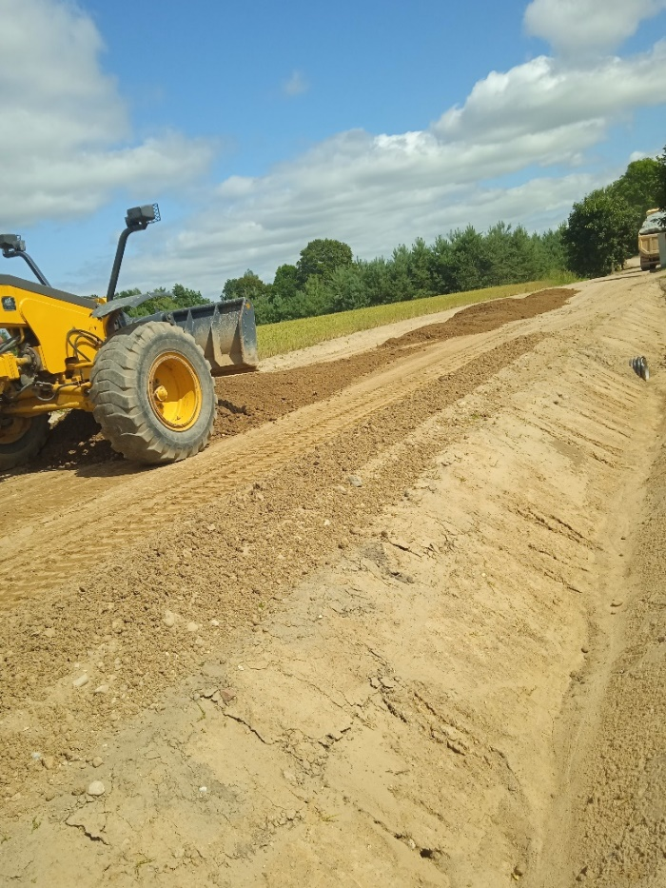

Sniego valymas Andriejaičių kaime

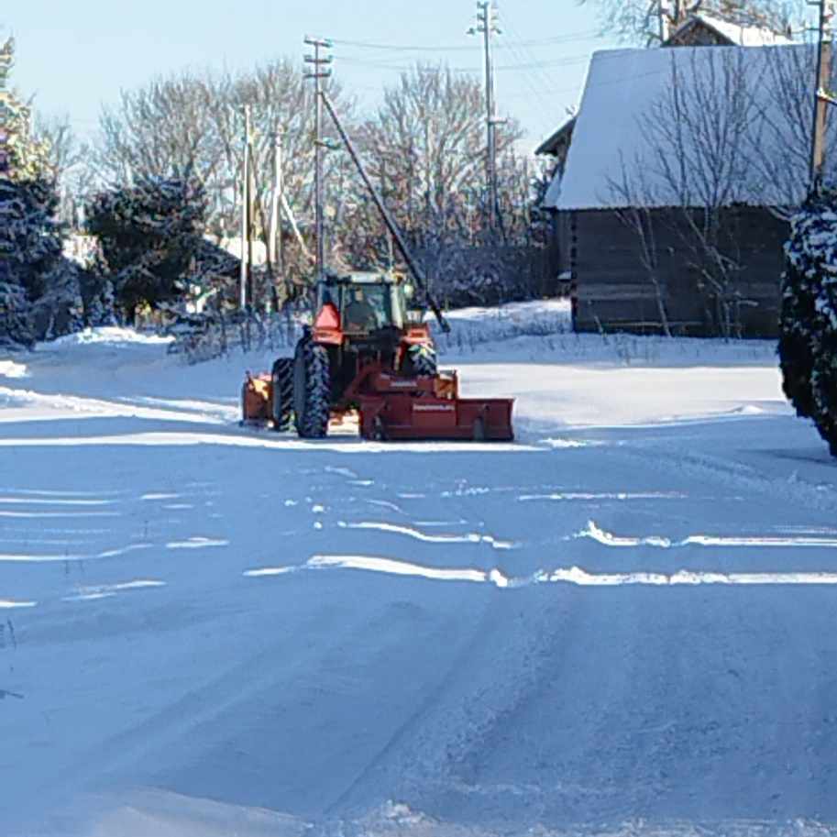
Kelio Si-13 remontas Kazokų kaime
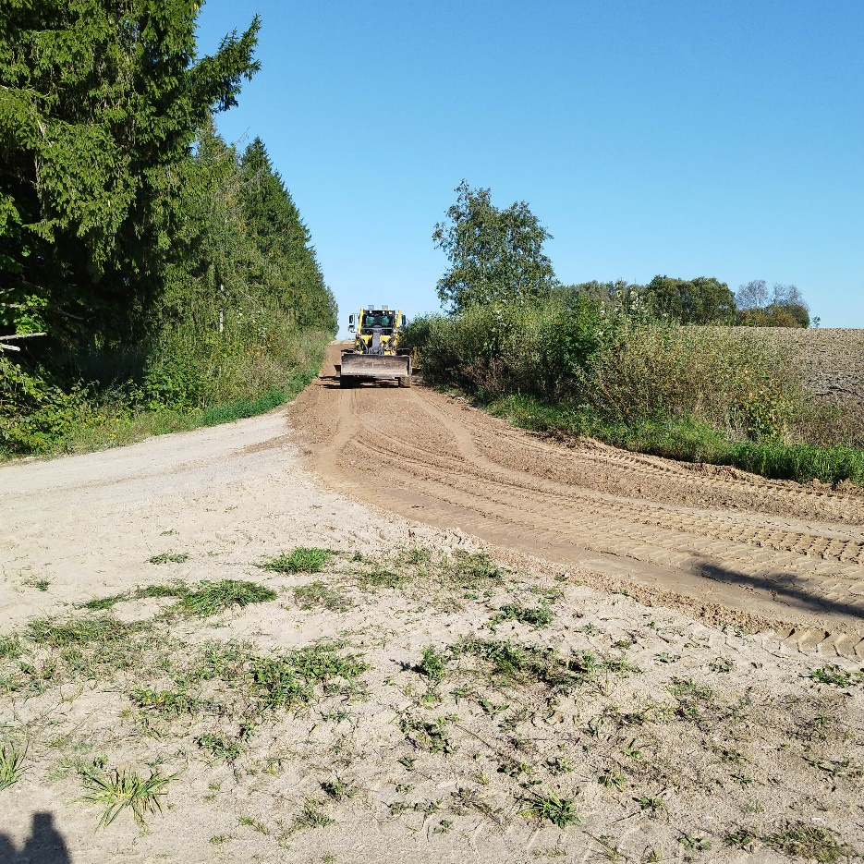

Prižiūrėta Balsių k. maudyklos vieta
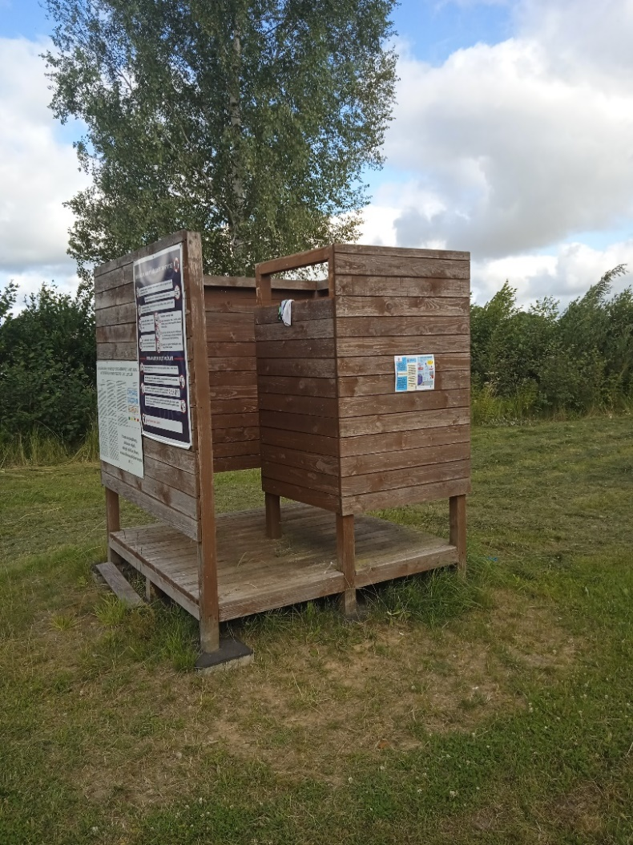

Pastatyta nauja persirengimo kabina prie Balsių tvenkinio antrosios pilsiavietės
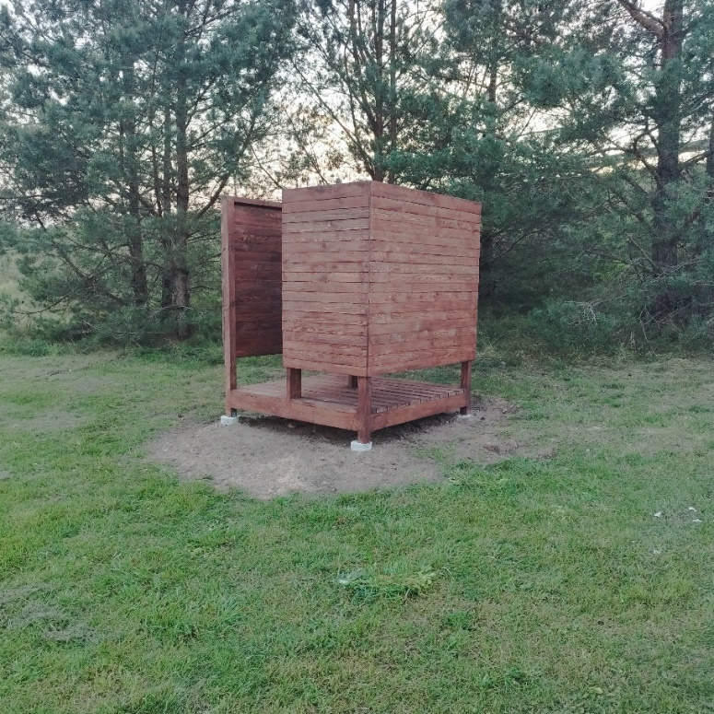
Medžių šalinimo nuo kelių darbai
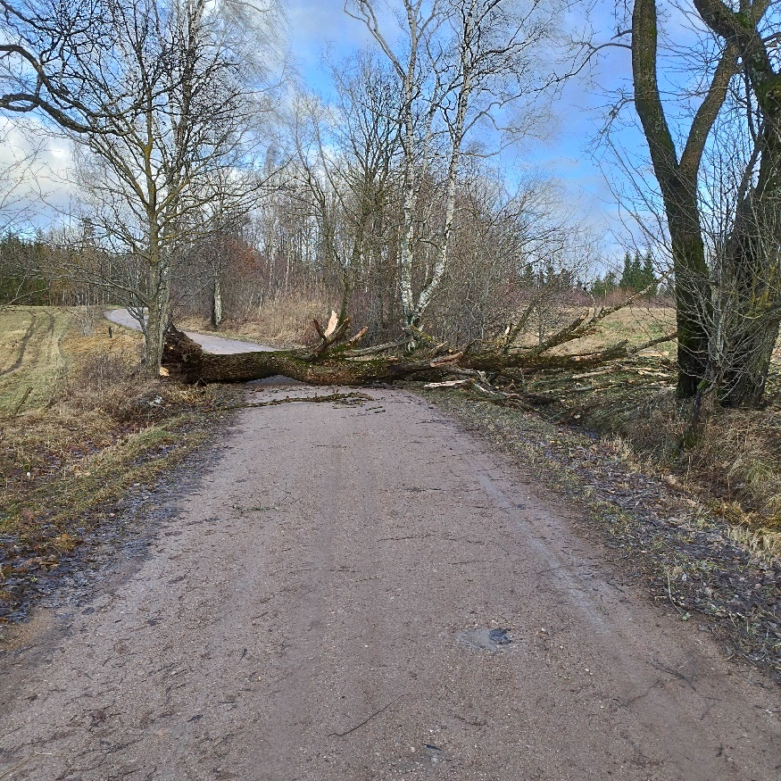

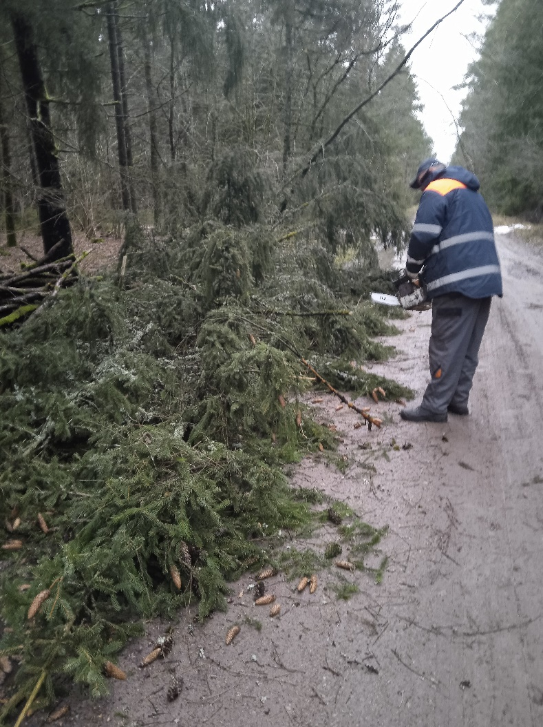

Smukinamos šakos su naujai įsigytu smulkintuvu
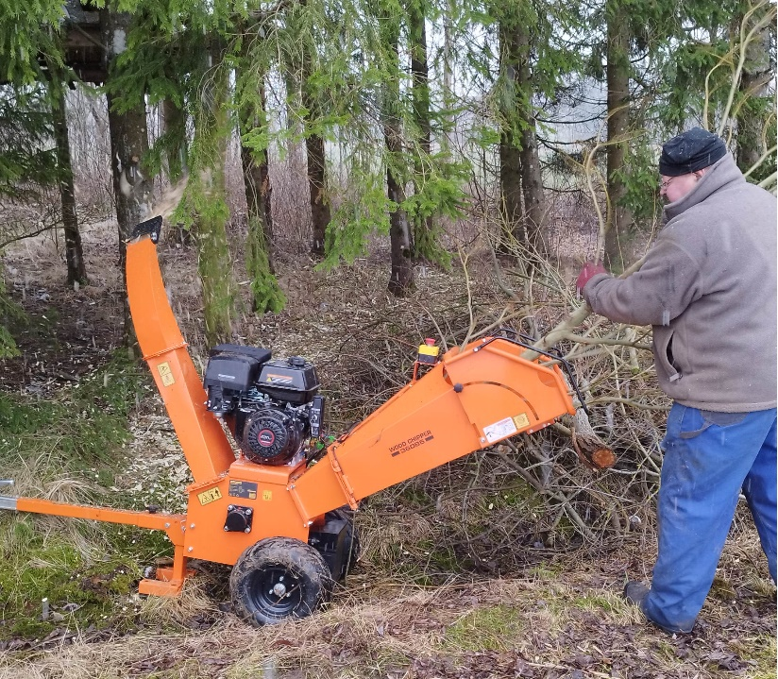

Žolės pjovimas su robotu
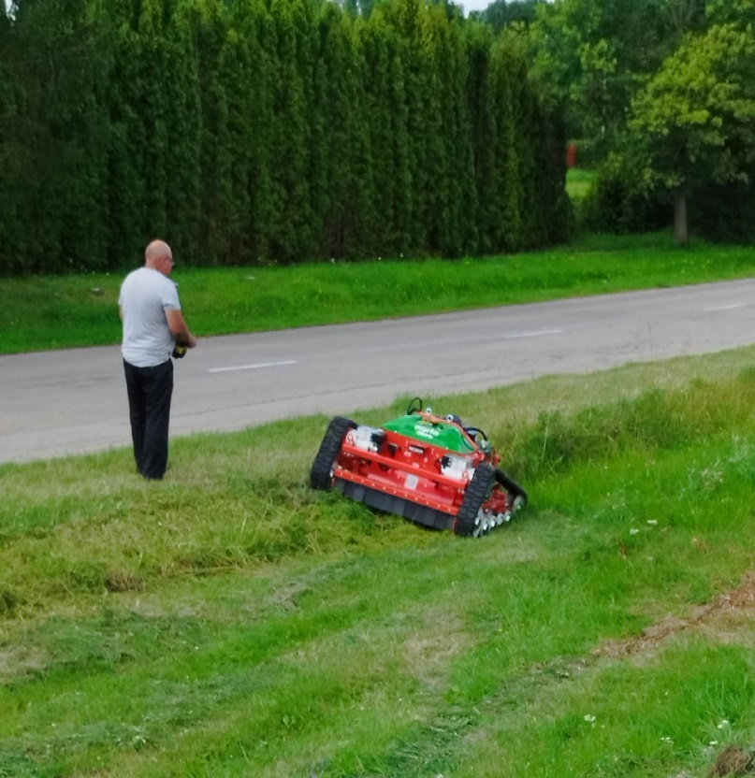

Šiuklių tvarkymas pakelėse

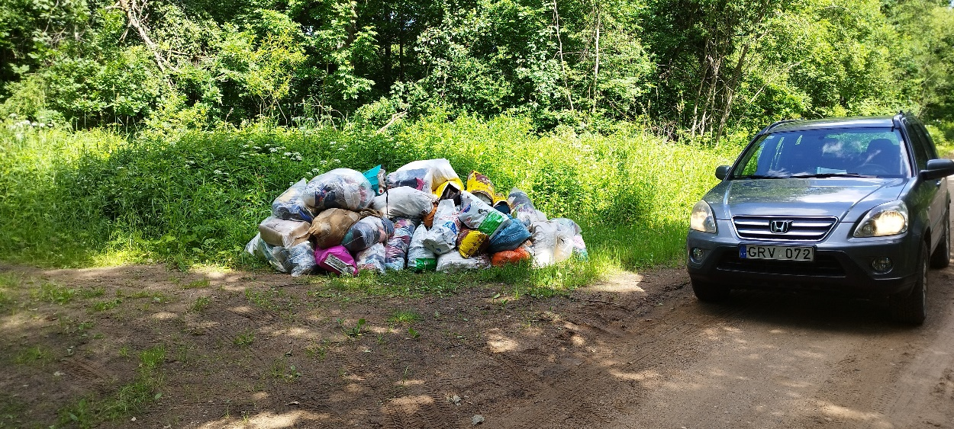

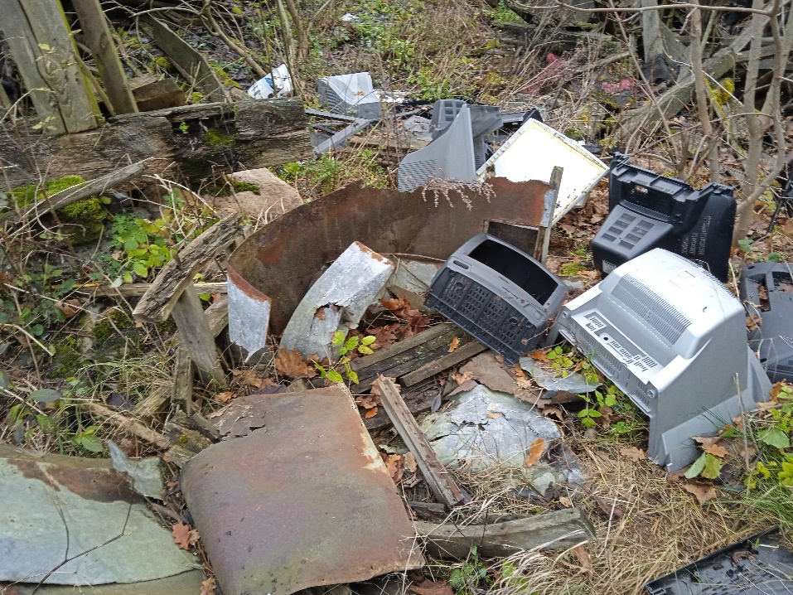

Įrengti poilsio suoliukai Sodininkų gatvėje

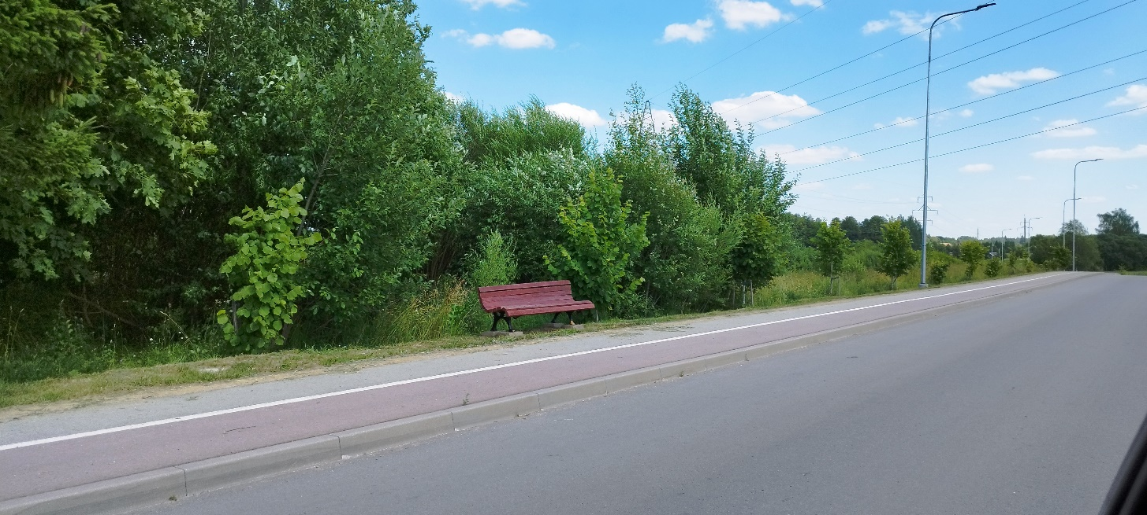

Tvarkomi gatvių apšvietimo žibintai

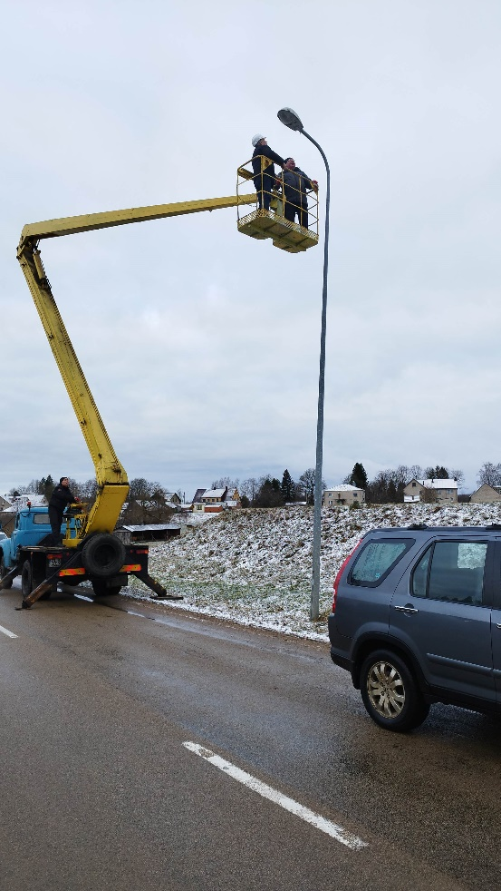

Įrengta vaizdo stebėjimo kamera Burkėnų kaime
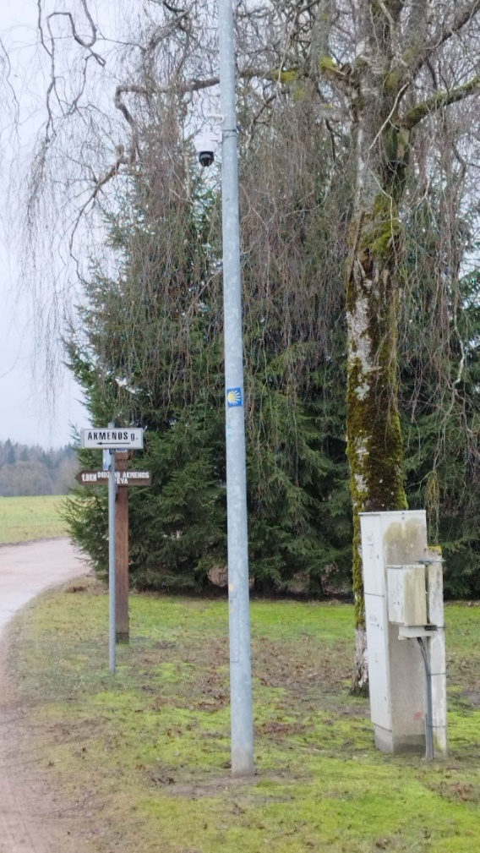
Tvarkoma Kreivių kaimo koplytėlė
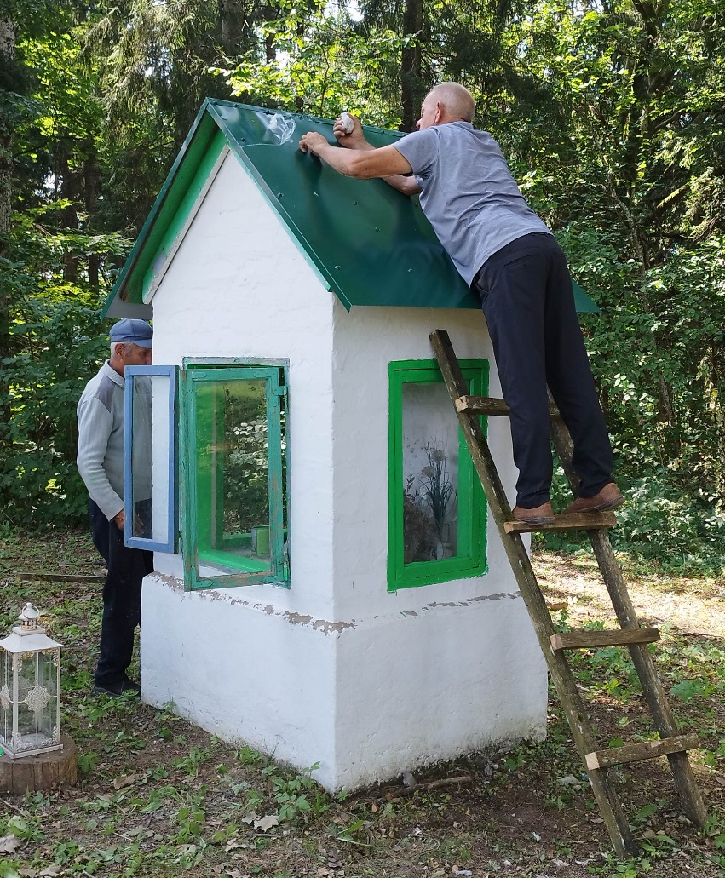
Prižiūrėti Tūbinių k. Žydų žudynių kapai
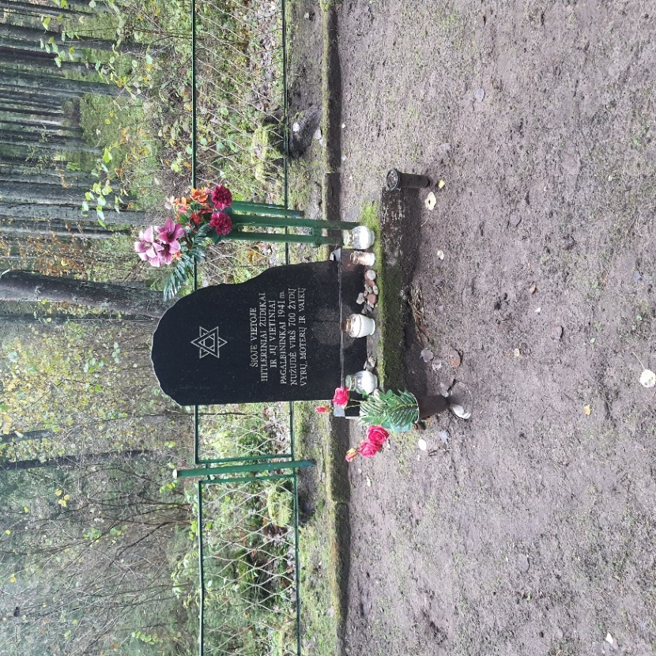

Ardytos bebrų užtvankos, kėlusios grėsmę gyventojų turtui

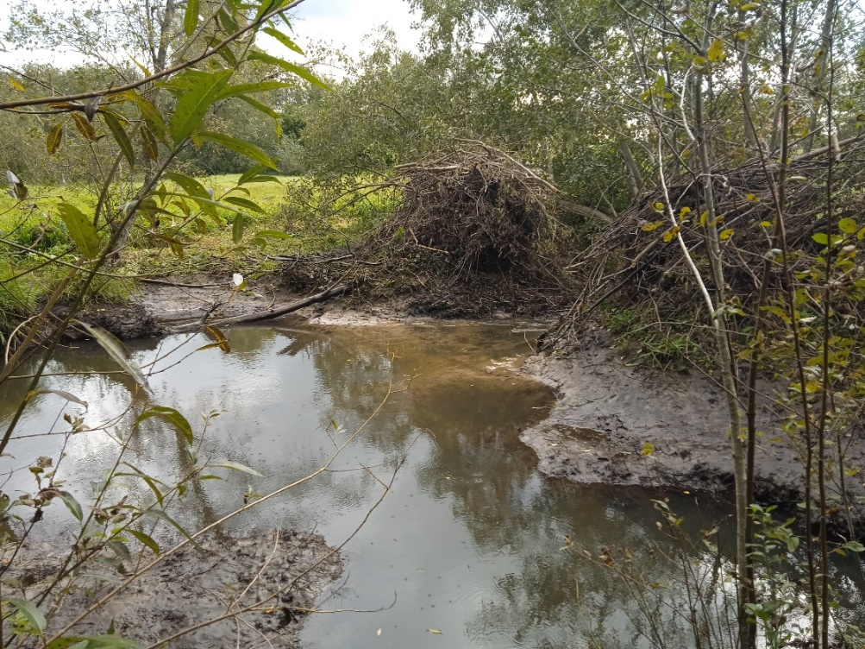

Įrengtas gatvės apšvietimas Jucaičių kaime prie autobusų stotelės

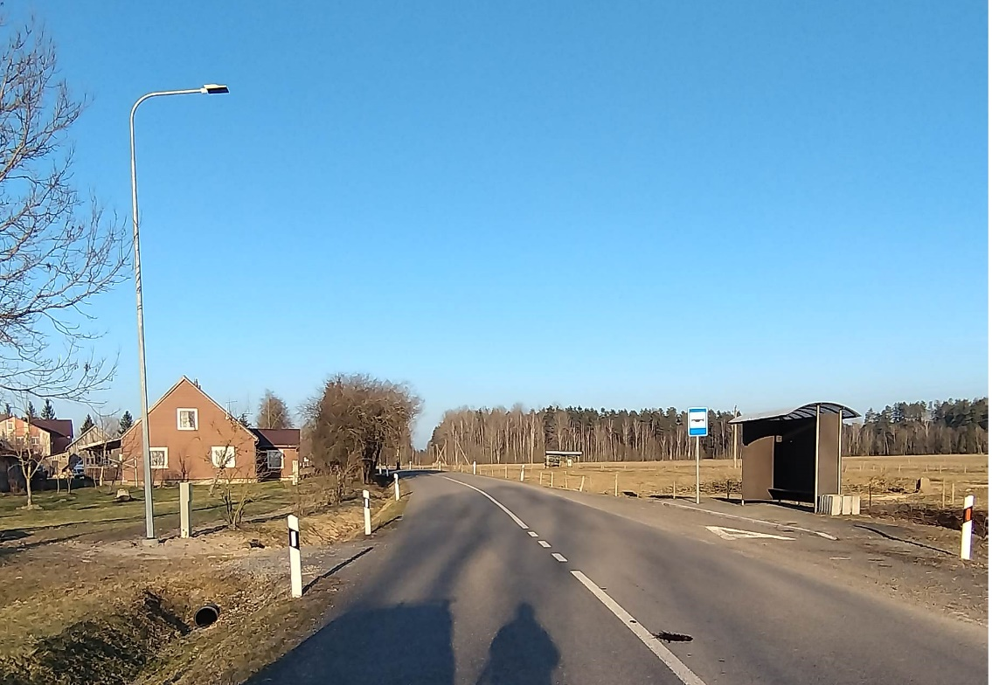

Įrengtas pandusas prie Biržų Lauko laisvalaikio salės

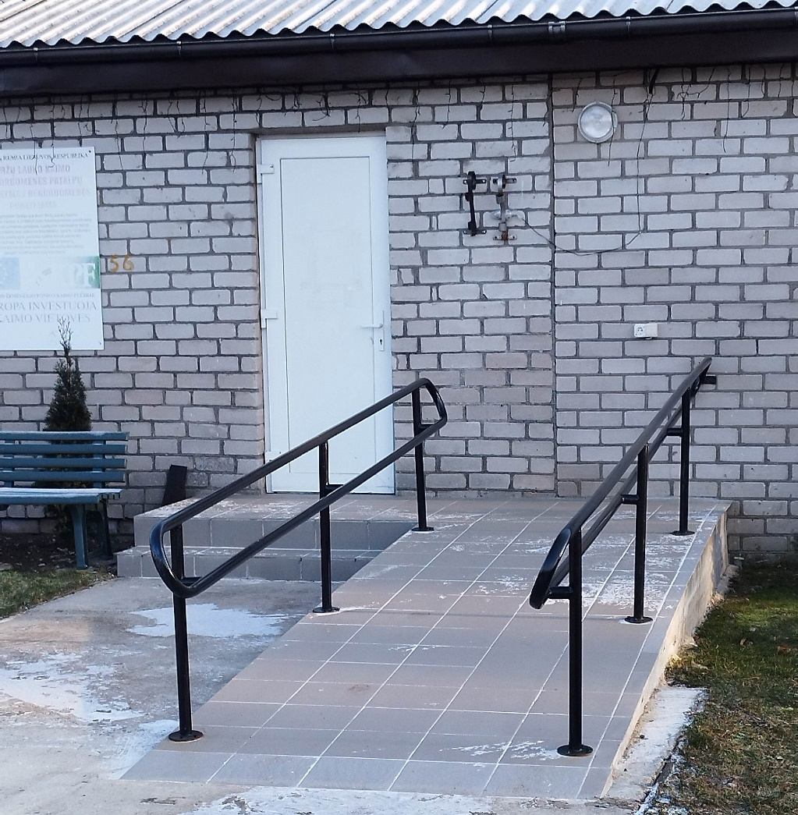

Įrengtas pandusas prie Kūtimų laisvalaikio salės

